Отчет
об исполнении национального проекта "Жилье и городская среда"
по состоянию на "02" октября 2020 года

Наименование мероприятия | Отчет
Федеральный проект "Формирование комфортной городской среды"
Благоустройство общественных территорий муниципального образования  "Город Архангельск" | - 1.Муниципальный контракт на выполнение работ по капитальному ремонту объекта "Сквер имени 12-ой бригады Морской пехоты, в районе КЦ "Маймакса" (Маймаксанский территориальный округ)" от 12.02.2020 № 20000002 заключен с ИП Низамутдинов Родион Ринатович.  Цена контракта 1 875 999,60 руб.  Дата окончания выполнения работ: 01.09.2020 г.  Ход выполнения работ на объекте:  Приемка объекта состоялась 31.08.2020.  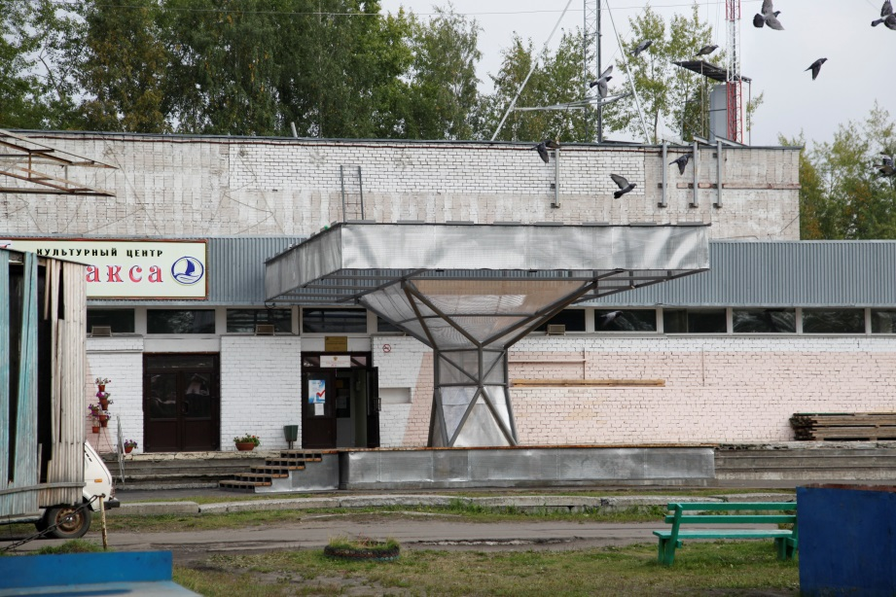  2. Муниципальный контракт на выполнение работ по капитальному ремонту объекта "Сквер на пересечении ул. Русанова – просп. Ленинградского" от 25.02.2020 № 20000007 заключен с ООО "Желдорсервис ".  Цена контракта 38 323 401,50 руб.  Дата окончания выполнения работ: 01.09.2020 г.  Ход выполнения работ на объекте: Выполнены: разбивка участка; демонтажные работы - разборка детского оборудования; демонтаж бортового камня; разборка дорожек; укладка геотекстиля и георешетки; кабельные трассы проложены; закладные под световые опоры заложены; устройство конструкций цветника и сцены (ж/б); установлены световые опоры; установка б/камня; брусчатка; бетонирование площадки под игровое оборудование. Выполняется: монтаж МАФ-ов. Отставание от ГПР. Общая готовность 80%. Составлен акт о срыве сроков.  Плановая дата завершения работ 10.10.2020  Принимаемые меры по работе с подрядчиком по вопросу отставания от графика: проведено совещание.  Оценка комплекса мер по работе с подрядчиками (достаточность и полнота применяемых мер для завершения контракта в установленные сроки: достаточно/недостаточно; применены все возможные меры/не применены все возможные меры):  Иные муниципальные контракты:  Муниципальный контракт от 14.04.2020 № 10-С по оказанию услуги по осуществлению функций строительного контроля за выполнением работ по капитальному ремонту объектов благоустройства муниципального образования "Город Архангельск" заключен с ООО "АрхСтройЗаказ"  Цена контракта 299 700 руб.  Дата окончания выполнения работ: до полного исполнения принятых на себя обязательств.  Ход выполнения работ: в работе.  Муниципальный контракт от 15.04.2020 № 11-С по оказанию услуги по проведению экспертизы на выполнение работ по капитальному ремонту объектов благоустройства муниципального образования "Город Архангельск" заключен с ООО "Технадзор+"  Цена контракта 299700 руб.  Дата окончания выполнения работ: до полного исполнения Сторонами принятых на себя обязательств.  Ход выполнения работ: в работе  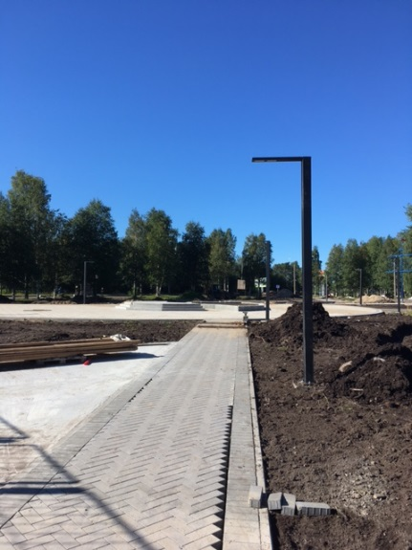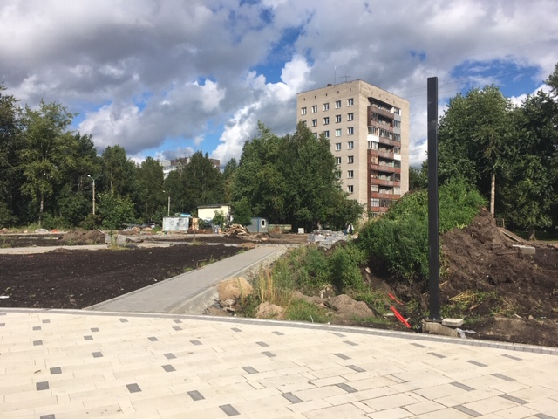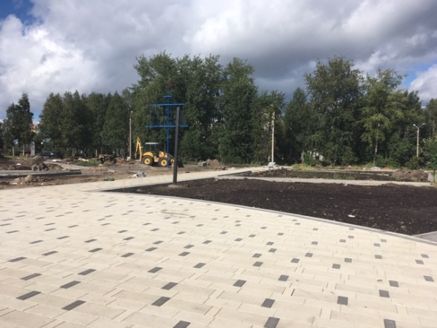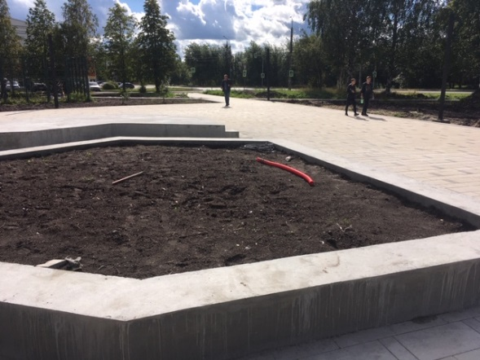  - Муниципальный контракт на выполнение работ по капитальному ремонту объекта "Сквер по ул. Воронина, 32 (территориальный округ Варавино-Фактория)" от 28.02.2020 № 20000005 заключен с ООО " АЛЬТА-СТРОЙ ".  Цена контракта 6 660 145,13 руб.  Дата окончания выполнения работ: 01.09.2020 г.  Ход выполнения работ на объекте:  Приемка состоялась 01.10.2020.  Оценка комплекса мер по работе с подрядчиками (достаточность и полнота применяемых мер для завершения контракта в установленные сроки: достаточно/недостаточно; применены все возможные меры/не применены все возможные меры):  Иные муниципальные контракты:  Муниципальный контракт от 14.04.2020 № 10-С по оказанию услуги по осуществлению функций строительного контроля за выполнением работ по капитальному ремонту объектов благоустройства муниципального образования "Город Архангельск" заключен с ООО "АрхСтройЗаказ"  Цена контракта 299 700 руб.  Дата окончания выполнения работ: до полного исполнения принятых на себя обязательств.  Ход выполнения работ: в работе.  Муниципальный контракт от 15.04.2020 № 11-С по оказанию услуги по проведению экспертизы на выполнение работ по капитальному ремонту объектов благоустройства муниципального образования "Город Архангельск" заключен с ООО "Технадзор+"  Цена контракта 299 700 руб.  Дата окончания выполнения работ: до полного исполнения Сторонами принятых на себя обязательств.  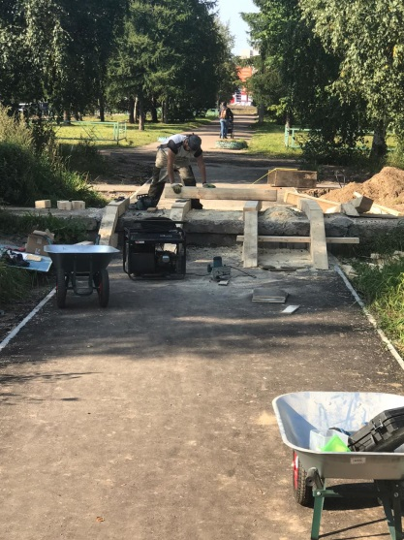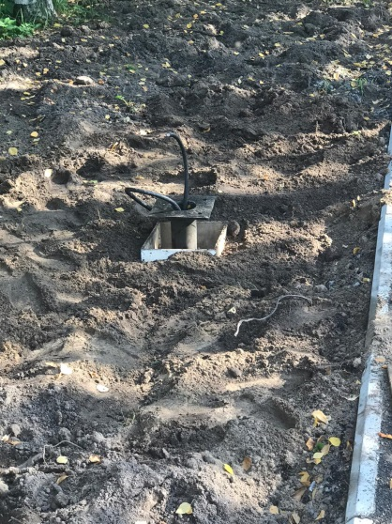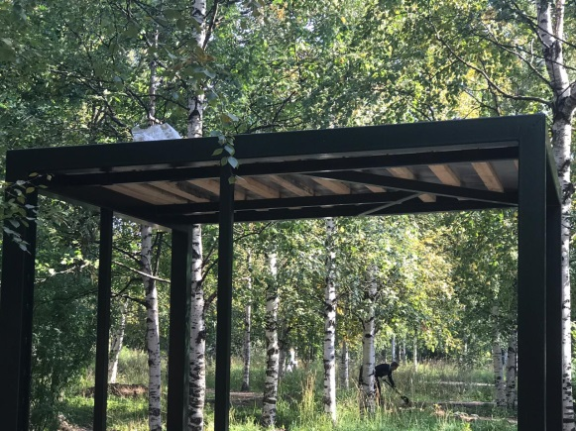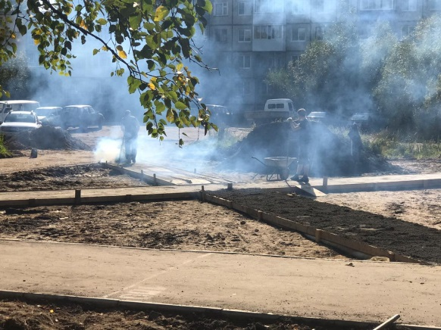  - Муниципальный контракт на выполнение работ по капитальному ремонту объекта " Общественная территория по адресу ул. Дачная, 38, 40 – ул. Воронина, 53, 55 (территориальный округ Майская горка)" от 11.03.2020 № 20000003 заключен с ООО "Хоттабыч".  Цена контракта 2 900 317,16 руб.  Дата окончания выполнения работ: 01.09.2020 г.  Ход выполнения работ на объекте:  Приемка состоялась 01.10.2020.  Оценка комплекса мер по работе с подрядчиками (достаточность и полнота применяемых мер для завершения контракта в установленные сроки: достаточно/недостаточно; применены все возможные меры/не применены все возможные меры): применены все возможные меры.  Иные муниципальные контракты:  Муниципальный контракт от 14.04.2020 № 10-С по оказанию услуги по осуществлению функций строительного контроля за выполнением работ по капитальному ремонту объектов благоустройства муниципального образования "Город Архангельск" заключен с ООО "АрхСтройЗаказ"  Цена контракта 299 700 руб.  Дата окончания выполнения работ: до полного исполнения принятых на себя обязательств.  Ход выполнения работ: в работе.  Муниципальный контракт от 15.04.2020 № 11-С по оказанию услуги по проведению экспертизы на выполнение работ по капитальному ремонту объектов благоустройства муниципального образования "Город Архангельск" заключен с ООО "Технадзор+"  Цена контракта 299 700 руб.  Дата окончания выполнения работ: до полного исполнения Сторонами принятых на себя обязательств.  Ход выполнения работ: в работе.  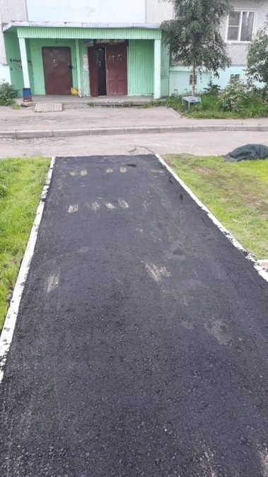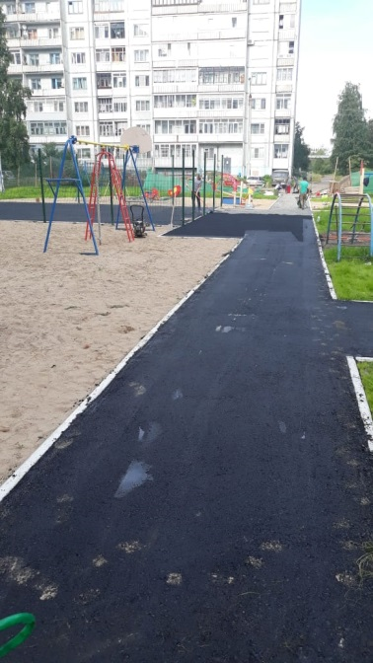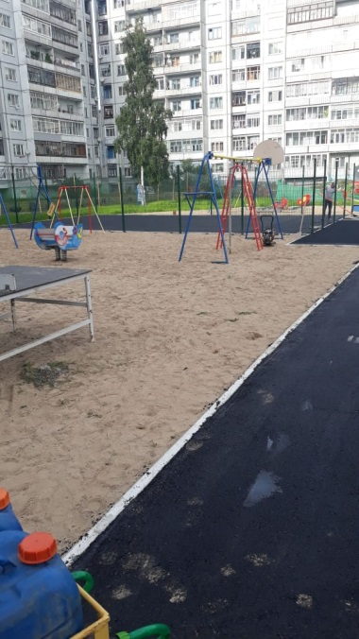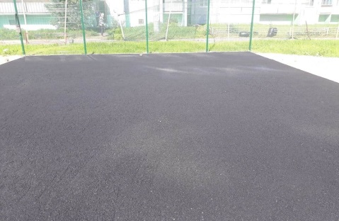  - Муниципальный контракт на выполнение работ по капитальному ремонту объекта "Общественная территория в границах домов № 104, 106, 108 по ул. Воскресенской; № 32 по ул. Шабалина (Ломоносовский территориальный округ)" от 28.02.2020 № 20000004 заключен с ООО "Хоттабыч".  Цена контракта 10 138 968,94 руб.  Дата окончания выполнения работ: 01.09.2020 г.  Ход выполнения работ на объекте Выполнено: съемка/разбивка участка; изменены размеры парковочных площадок; получено согласование от ТГК-2 и Архоблгаза; кабельные трассы в траншеях; демонтаж дорожных плит; установлены опоры освещения. Выполняется: покрытие дорожек; асфальтирование; озеленение; монтаж МАФов. Общая готовность 85%. Составлен акт о срыве сроков.  Плановая дата завершения работ 10.10.2020.  Принимаемые меры по работе с подрядчиком по вопросу отставания от графика: составление актов.  Оценка комплекса мер по работе с подрядчиками (достаточность и полнота применяемых мер для завершения контракта в установленные сроки: достаточно/недостаточно; применены все возможные меры/не применены все возможные меры): применены все возможные меры.  Иные муниципальные контракты:  Муниципальный контракт от 13.04.2020 № 9-С по оказанию услуги по осуществлению функций строительного контроля за выполнением работ по капитальному ремонту объектов благоустройства муниципального образования "Город Архангельск" в Северном, Маймаксанском и Ломоносовском территориальных округах заключен с СК "Дельта- Строй"  Цена контракта 299 700 руб.  Дата окончания выполнения работ: до полного исполнения принятых на себя обязательств.  Ход выполнения работ: в работе.  Муниципальный контракт от 15.04.2020 № 11-С по оказанию услуги по проведению экспертизы на выполнение работ по капитальному ремонту объектов благоустройства муниципального образования "Город Архангельск" заключен с ООО "Технадзор+"  Цена контракта 299 700 руб.  Дата окончания выполнения работ: до полного исполнения Сторонами принятых на себя обязательств.  Ход выполнения Плановая дата завершения работ 15.09.2020  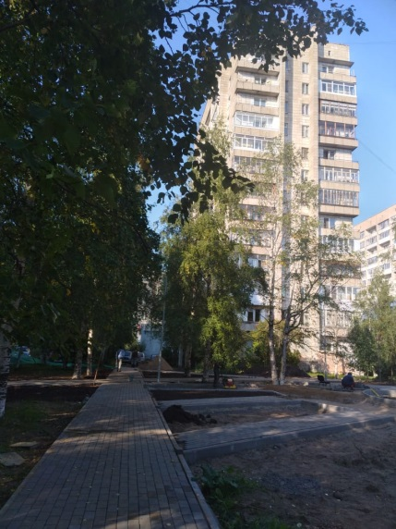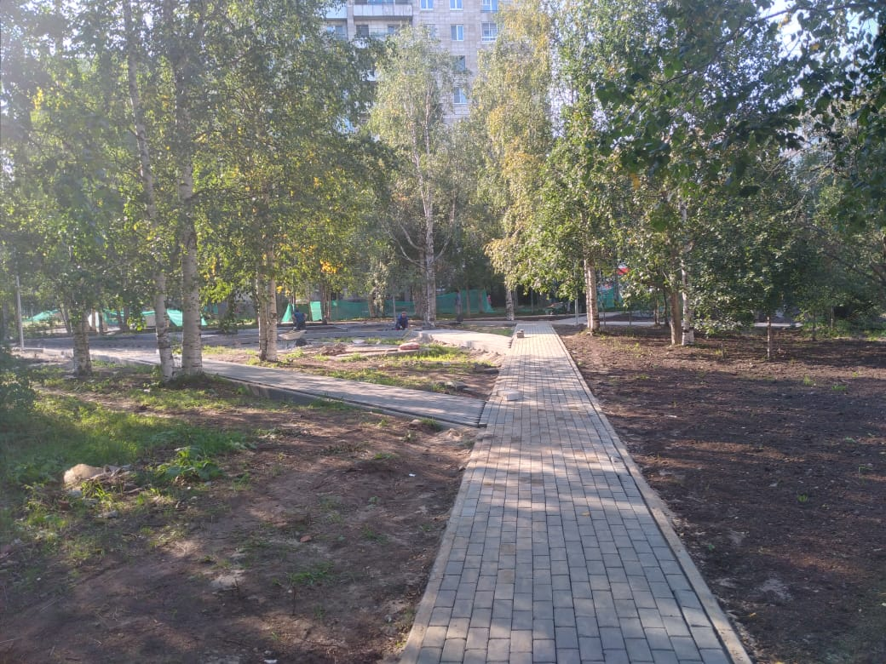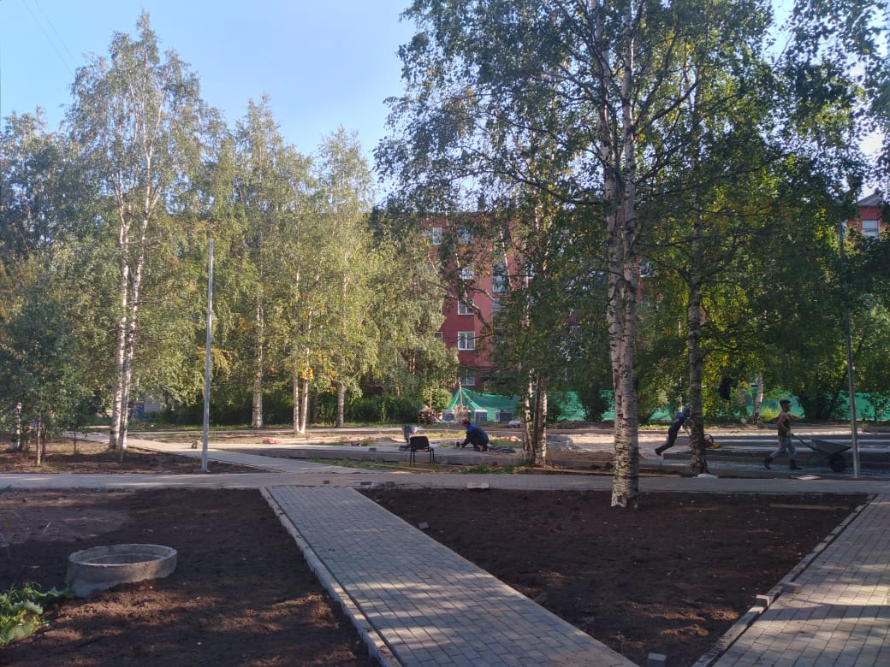  - Муниципальный контракт на выполнение работ по капитальному ремонту объекта "Общественная территория, расположенная вблизи дома № 28 по ул. Партизанской (Северный территориальный округ)" от 13.02.2020 № 20000001 заключен с ЗАО "Северная роза".  Цена контракта 15252829,99 руб.  Дата окончания выполнения работ: 01.09.2020 г.  Ход выполнения работ на объекте:  Приемка объекта состоялась 11.08.2020.  Иные муниципальные контракты:  Муниципальный контракт от 13.04.2020 № 9-С по оказанию услуги по осуществлению функций строительного контроля за выполнением работ по капитальному ремонту объектов благоустройства муниципального образования "Город Архангельск" в Северном, Маймаксанском и Ломоносовском территориальных округах заключен с СК "Дельта- Строй"  Цена контракта 299 700 руб.  Дата окончания выполнения работ: до полного исполнения принятых на себя обязательств.  Ход выполнения работ: в работе.  Муниципальный контракт от 15.04.2020 № 11-С по оказанию услуги по проведению экспертизы на выполнение работ по капитальному ремонту объектов благоустройства муниципального образования "Город Архангельск" заключен с ООО "Технадзор+"  Цена контракта 299 700 руб.  Дата окончания выполнения работ: до полного исполнения Сторонами принятых на себя обязательств.  Приемка объекта состоялась 31.08.2020.  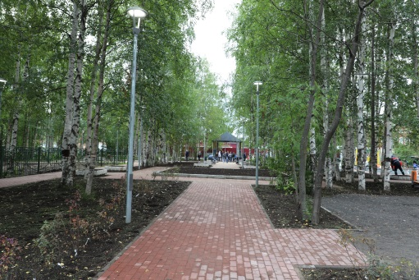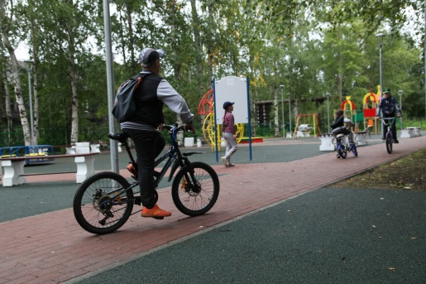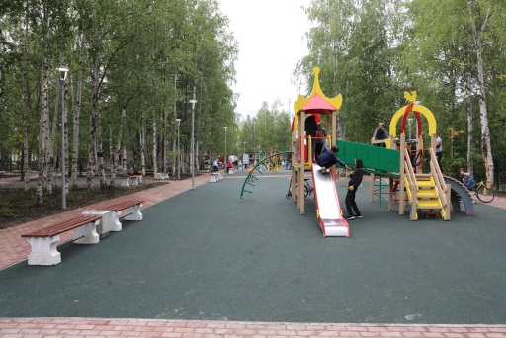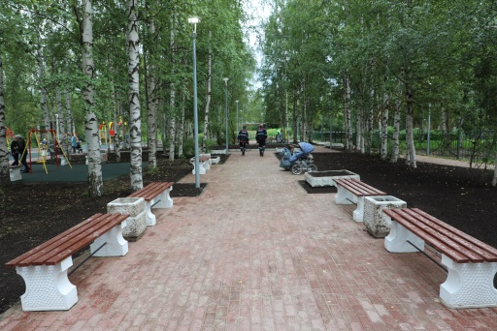  - Общественная территория у Исакогорского детско-юношеского центра, ул. Ленинская, 16 (Исакогорский и Цигломенский территориальный округ).  Муниципальный контракт от 08.05.2020 № 22 заключен с ООО "Хоттабыч".  Цена муниципального контракта 23 832 058,89 руб.  Общее отставание от календарного графика - нет.  Ход выполнения работ на объекте: с 01.06.2020 приступали к работе, выполнена геодезическая съемка, получение согласований и ордера, изменение проекта до 23.06.2020 (проблема грунтов). Выторфовка территории, вывоз торфа. Принято решение о переносе спортивных площадок (доп. работы) согласование МУП "Водоочистка и МУП "Архкомхоз" получено, измененный проект направлен подрядчику, работа продолжается. Новая разбивка территории по измененному проекту. Завоз песка произведен, выполнено укладка геотекстиля под баскетбольную площадку и 1/4 футбольного поля, ведется отсыпка их песком. Завоз бордюрных камней выполнен. Отставание от ГПР. Выполнение 20%. Иные муниципальные контракты:  Муниципальный контракт от 13.04.2020 № 12 по оказанию услуги по проведению технического контроля за выполнением работ по благоустройству объекта "Общественная территория у Исакогорского детско-юношеского центра ул. Ленинская, 16 (Исакогорский и Цигломенский территориальный округ)" заключен  ООО "Архстройзаказ".  Цена контракта 99 000,00 руб.  Дата окончания выполнения работ: до полного исполнения принятых на себя обязательств.  Ход выполнения работ: в работе.  Муниципальный контракт от 13.04.2020 № 13 по оказанию услуги по проведению экспертизы на выполнение работ по благоустройству объекта "Общественная территория у Исакогорского детско-юношеского центра ул.Ленинская, 16 (Исакогорский и Цигломенский территориальный округ)" заключен с ООО "Технадзор+".  Цена контракта 37 000,00 руб.  Дата окончания выполнения работ: до полного исполнения Сторонами принятых на себя обязательств.  Ход выполнения работ: Выполнено: с 01.06.2020 приступали к работе, выполнена геодезическая съемка, получение согласований и ордера, изменение проекта до 23.06.2020 (проблема грунтов). Выторфовка территории, вывоз торфа. Принято решение о переносе спортивных площадок (доп. работы) согласование МУП "Водоочистка и МУП "Архкомхоз" получено, измененный проект направлен подрядчику, работа продолжается. Новая разбивка территории по измененному проекту. Завоз песка произведен, выполнено укладка геотекстиля под баскетбольную площадку и футбольного поля, ведется отсыпка их песком. Завоз бордюрных камней выполнен. Завезены закладные под опоры освещения. Выполняется: Ведутся работы отсыпке футбольного поля песком. Установлен бортовой камень у футбольного поля. Выставляется бортовой камень на волебольной и баскетбольной площадках. Отсыпка песком площадок выполнена. Ведется отсыпка щебнем на площадках. Прокложена траншея для кабеля освещения. Ведется сборка опалубки для закладных. Освобождение площадки под воркаут, разбивка и корчевка пней. МАФ заказаны. Работают 8 человек. Отставание от ГПР. Выполнение 29%..  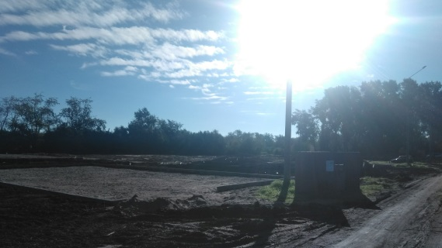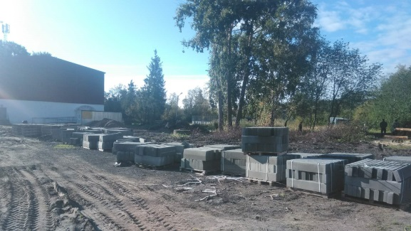  - Муниципальный контракт на выполнение работ по капитальному ремонту объекта Набережная Северной Двины (от "Праги" до Железнодорожного моста). - 40 139,1 тыс. руб.  МК № 20000280 от 19.08.2020 Ход работ: Выполнено: демонтаж б/камня; монтаж б/камня; фрезерование а/б покрытия. Выполняется: чистка и окраска парапета; фрезерование; подготовка к асфальтированию. Общая готовность 30%.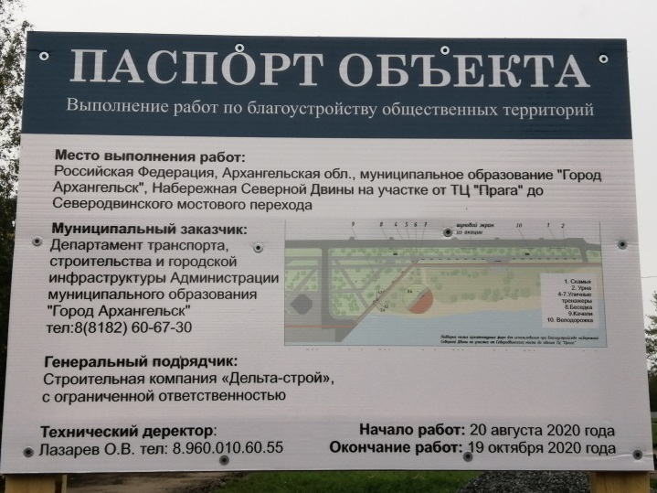  - Набережная Северной Двины (от ул. Володарского до Морского музея) - 53 000,0 тыс. руб.;  Проект передан в ДТС 08.07.2020, идет подготовка сметы расходов до, 15.07.2020.  Ход работ: Выполнено: подготовительные работы; геодезические работы; кронирование и свод деревьев; перенос ограждения. Выполняется: планировка территории, отсыпка песком, установка бортового камня.  Общая готовность 35%.  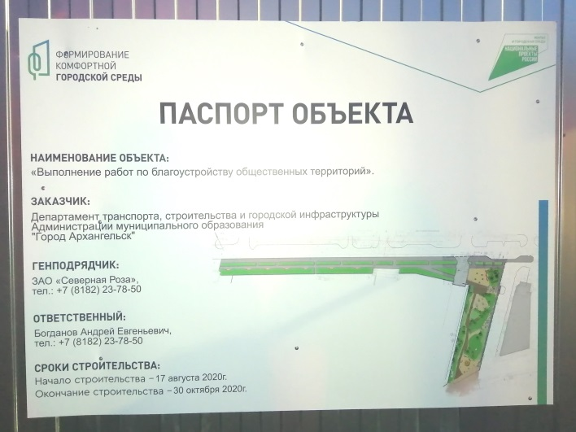
Благоустройство дворовых территорий муниципального образования  "Город Архангельск" | В 2020 году планируется благоустройство 16 дворовых территорий:  - ул. Тимме Я., д.12, ул. Тимме Я., д. 10, корп. 1, ул. Воскресенская, д. 114 –  5 600,0 тыс. рублей.  Состоялся аукцион, победитель ООО "ВИТАЛ-КОНТРАКТ", цена МК 5 400 000,00 руб., срок заключения МК – до 15.06.2020. Срок завершения работ: 01.10.2020.  Приемка 02.10.2020 не состоялась, есть замечания к работам.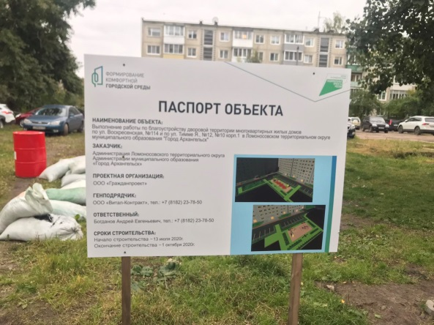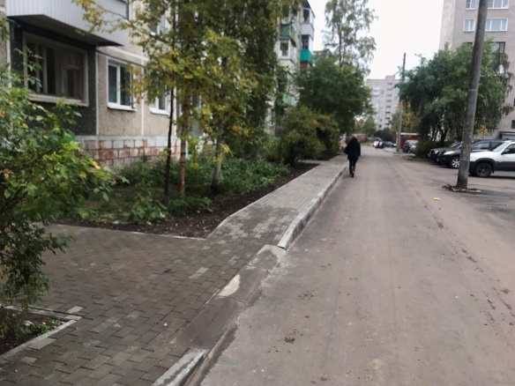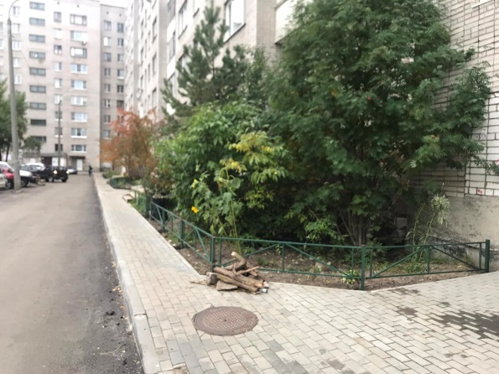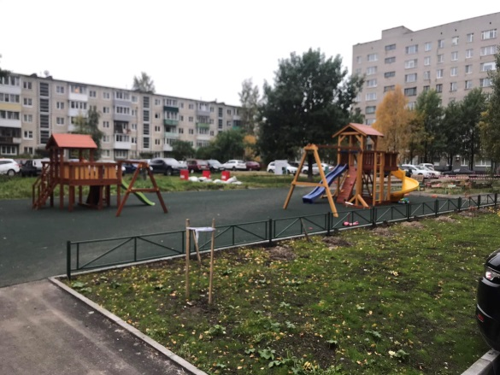  - ул. Гагарина, д. 14, корп. 1 – 2 142,4 тыс. рублей;  Муниципальный контракт от 06.05.2020 № 13-М с ООО "АВА-ГРУПП", цена МК  1 957 216,48 руб. Срок завершения работ: 01.10.2020.  Приемка состоялась 11.09.2020.  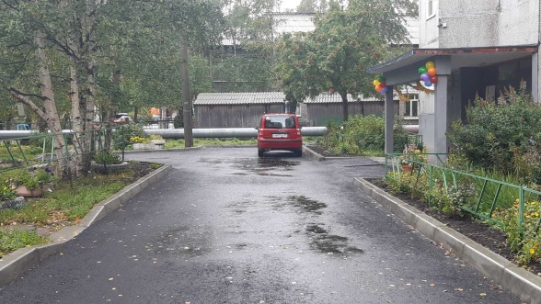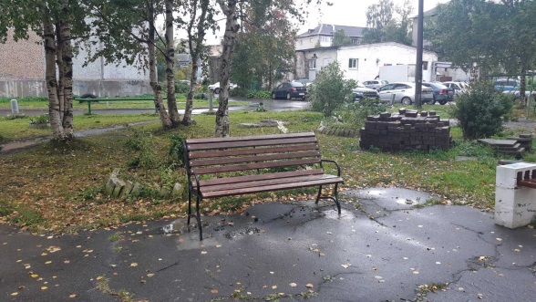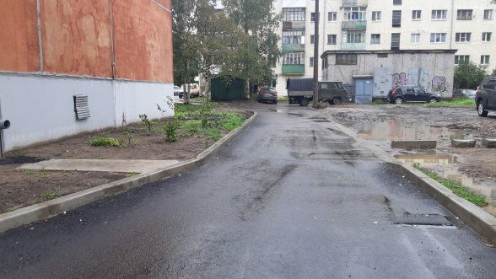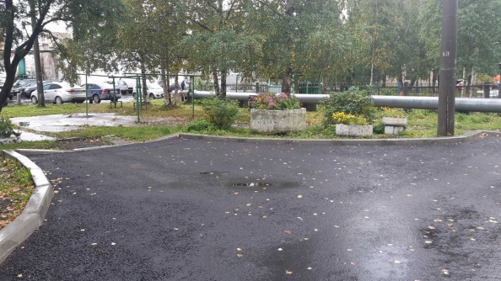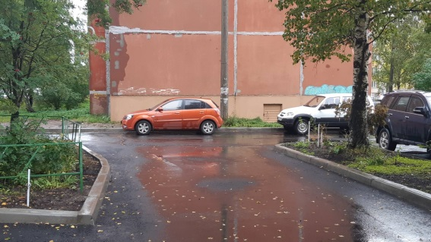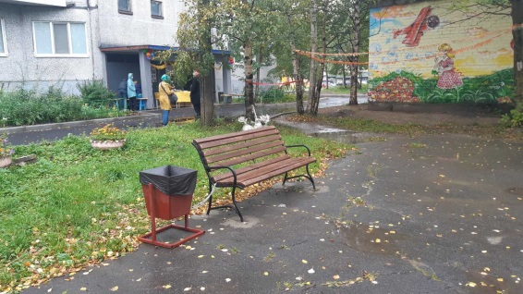  - Лахтинское шоссе, д. 26 –2 156,1 тыс. рублей;  Муниципальный контракт от 07.05.2020 № 20 с ООО "СЕВЕРСТРОЙСЕРВИС", цена МК 2 026 034,00 руб. Срок завершения работ: 01.10.2020.  Приемка состоялась 18.09.2020.  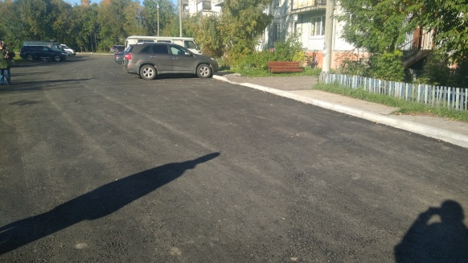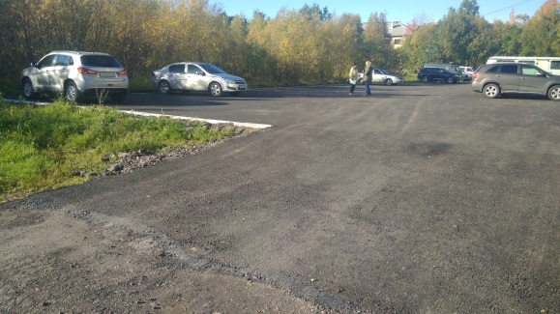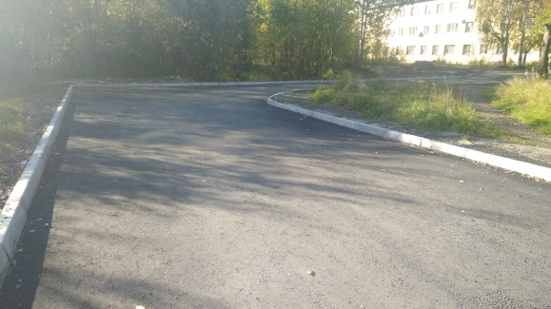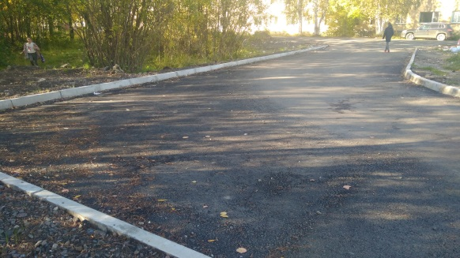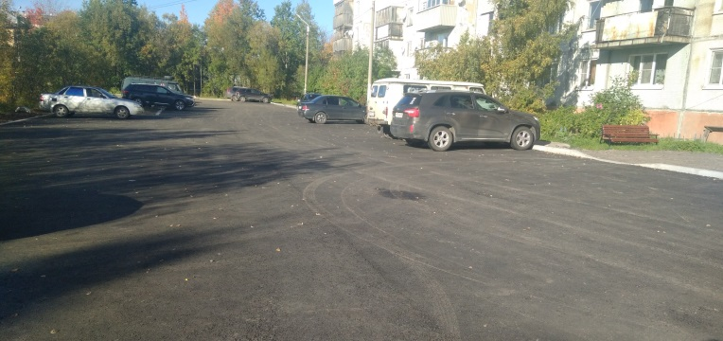  - ул. Целлюлозная, д. 20 – 2 683,3 тыс. рублей;  Муниципальный контракт от 08.05.2020 № 8 с ИП БУТОРИНА ЮЛИЯ СЕРГЕЕВНА, цена МК 1 999 448,70 руб. Срок завершения работ: 01.10.2020.  Приемка состоялась 17.09.2020.  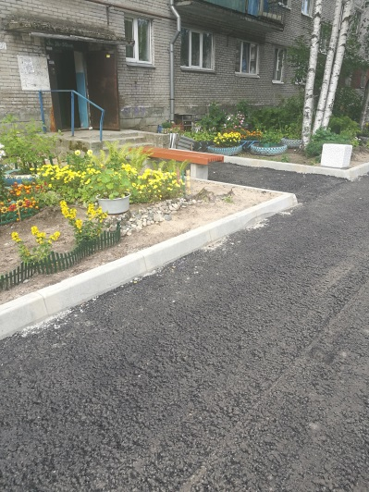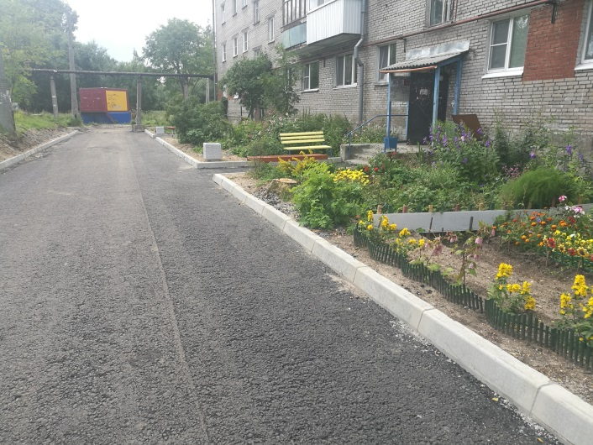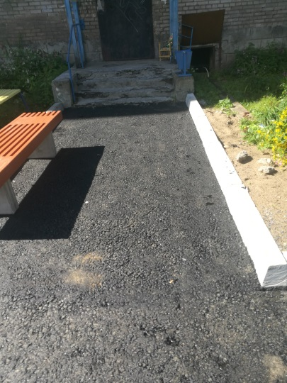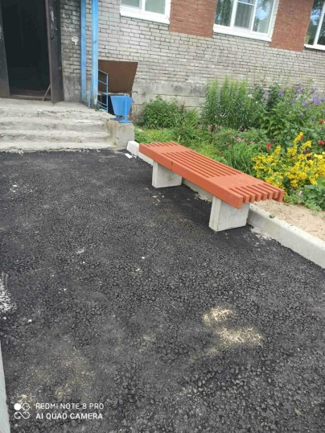  - ул. Воронина В.И., д. 31, корп. 3 – 2 421,2 тыс. рублей;  Муниципальный контракт от 06.05.2020 № 0124300021020000124 с ООО "ДОРОЖНЫЙ СЕРВИС", цена МК 2 248 662,00 руб. Срок завершения работ: 01.10.2020.  Приемка состоялась 07.08.2020.  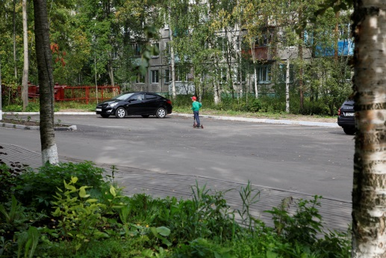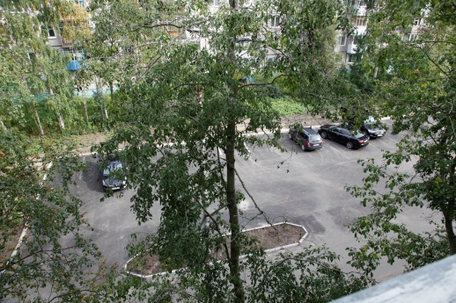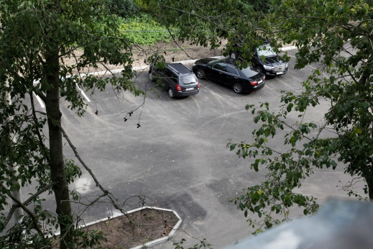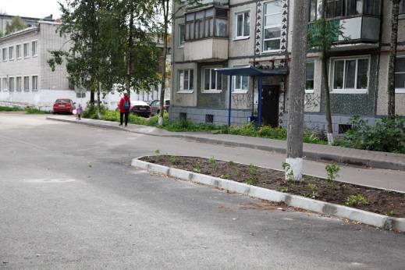  - ул. Магистральная, д. 40 – 2 526,7 тыс. руб.;  Муниципальный контракт от 02.06.2020 № 24 с ООО "СЕВЕРСТРОЙСЕРВИС", цена МК 2 393 023,39 руб. Срок завершения работ: 01.10.2020.  Приемка состоялась 18.09.2020.  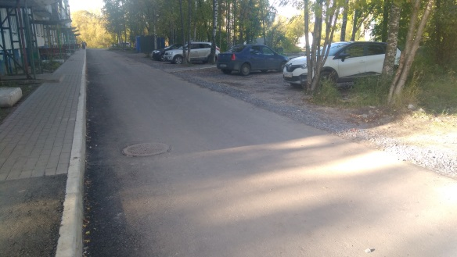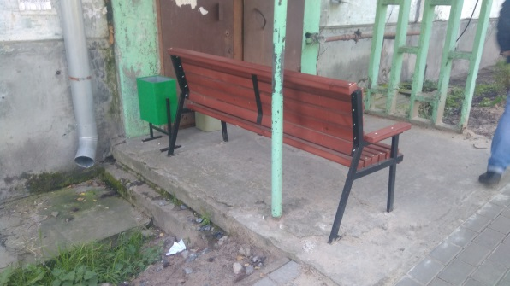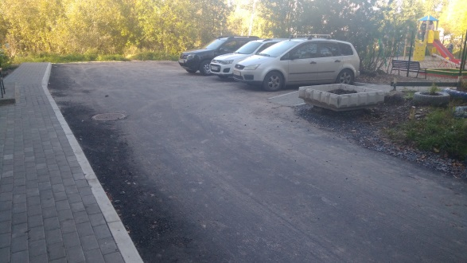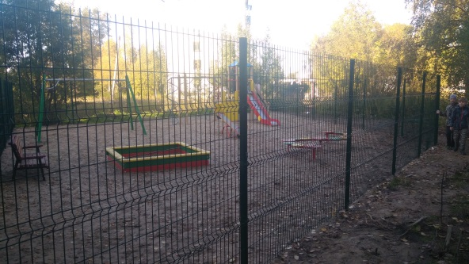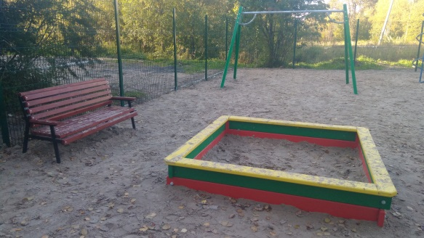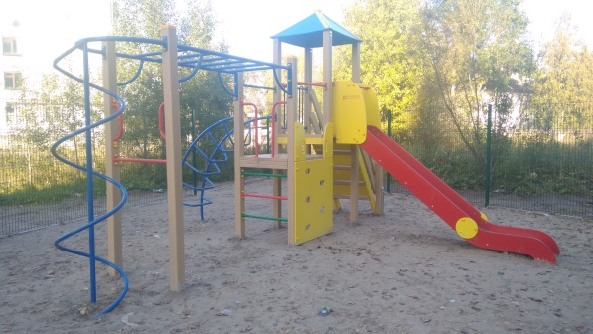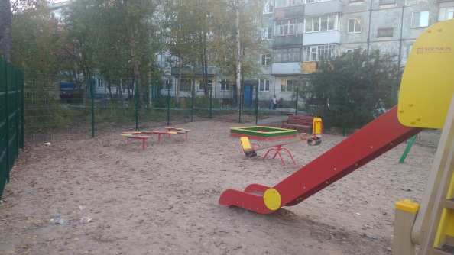  7. ул. Дзержинского, д.29 - 3 401,92682 тыс. руб.;  Муниципальный контракт от 04.08.2020 № 24-М с ООО "РЕГИОНЭНЕРГОЭФФЕКТ", цена МК 3 384 917,18 руб. Срок завершения работ: 30.09.2020  Ход выполнения работ на объекте:  Заключен МК. 10.08.2020 передача площадки. Приступили к работе 17.08.2020. Корчевка пней, свод деревьев и кустарников. Заказ оборудования. Демонтирован бортовой камень. Демонтирована детская площадка. Произведен завоз материалов, ведется установка бортовых камней, выполнена опалубка ступеней у подъездов, подняты горловины колодцев, производится отсыпка песком и щебнем тротуаров, привезены МАФ. Отставание от ГПР. Выполнение 33%.  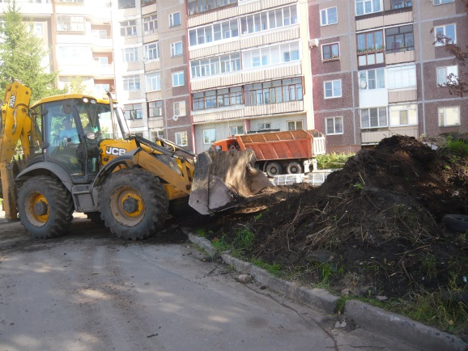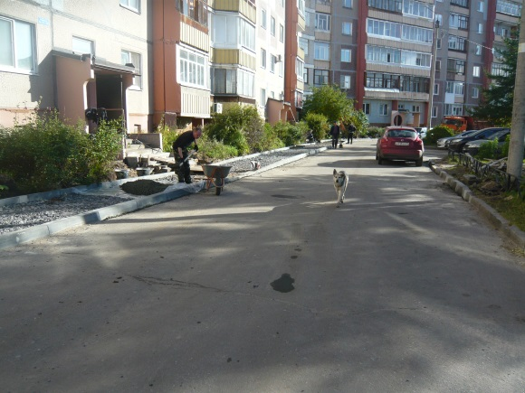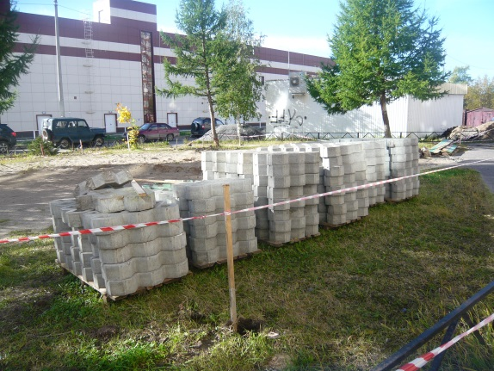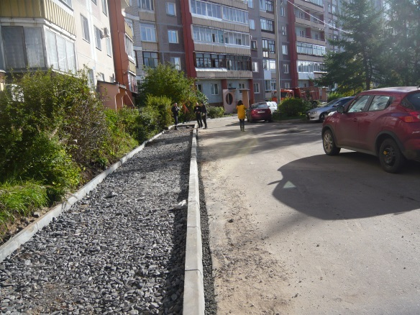  8. пл. Ленина, д. 3 - 7 986,04560 тыс. руб.;  Муниципальный контракт от 20.07.2020 № 21 с ООО "НОВЫЙ СТАНДАРТ", цена МК 7 986 045,6 руб. Срок завершения работ: 15.10.2020  Ход выполнения работ на объекте:  Заключен МК. Передача площадки 22.07.2020. Выполнен свод деревьев. Выполнен демонтаж бортового камня и асфальтового покрытия и демонтаж существующих МАФ. Заказан бортовой камень, завезен на объект. Проводится вывоз мусора, МАФы заказаны. Продолжаются работы по установке бортового камня. Ведется планировка территории под площадки, отсыпка песком и щебнем, трамбовка детской площадки. Отставание от ГПР. Выполнение 16%.  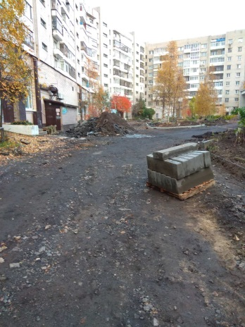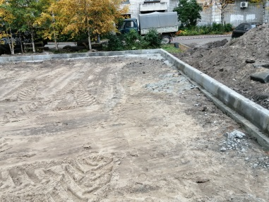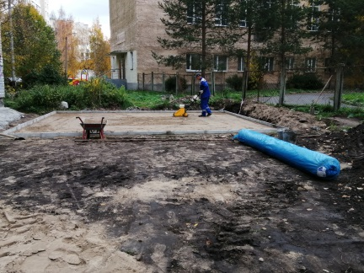  9. ул. Павла Усова, д. 19, корп. 1 - 4 316,63880 тыс. руб.;  Муниципальный контракт от 24.07.2020 № 24 с ООО "ВИТАЛ-КОНТРАКТ", цена МК 4 295 055,6 руб. Срок завершения работ: 15.10.2020  Ход выполнения работ на объекте:  Заключен МК. Передача площадки 25.07.2020. Выполнена шурфовка, начаты работы по демонтажу асфальтового покрытия. Завершены работы по установке бортового камня. Выполнена выемка грунта под экопарковку. Укладывается геотекстиль. Ведется отсыпка щебнем. Ведутся работы по укладке тротуарной плитки и экопарковки. Выполнение 55%.  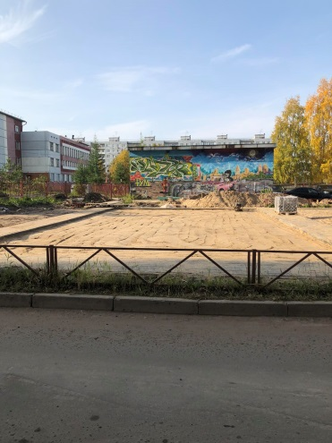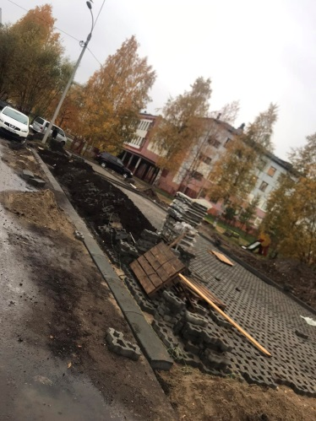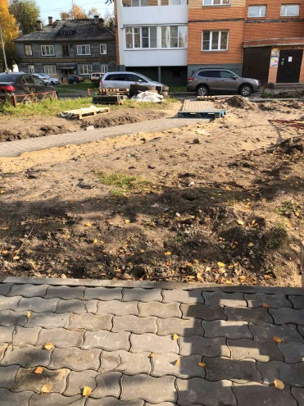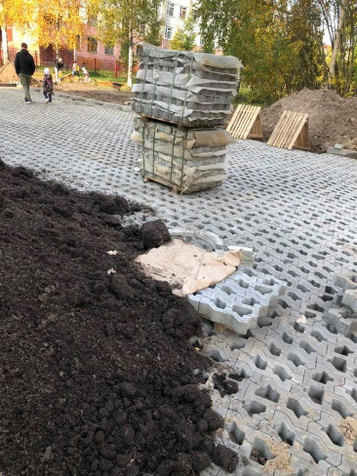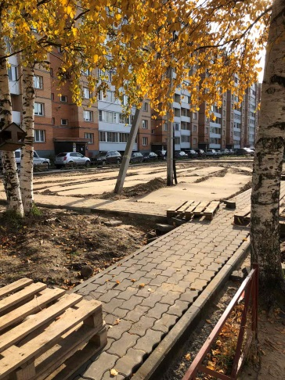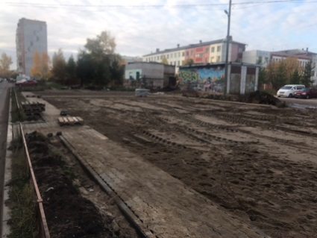  10. ул. Гагарина, д. 4 – 371,44080тыс. руб.;  Муниципальный контракт от 31.07.2020 № 26 с ООО "РЕСУРС", цена МК 252 142,79 руб. Срок завершения работ: 15.10.2020  Ход выполнения работ на объекте:  Приемка 23.09.2020 не состоялась, есть замечания к работам  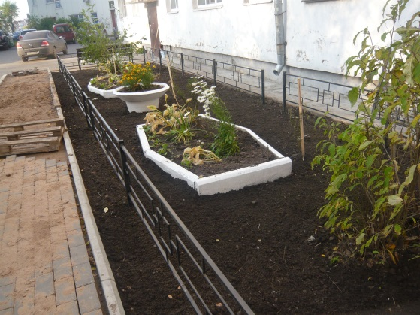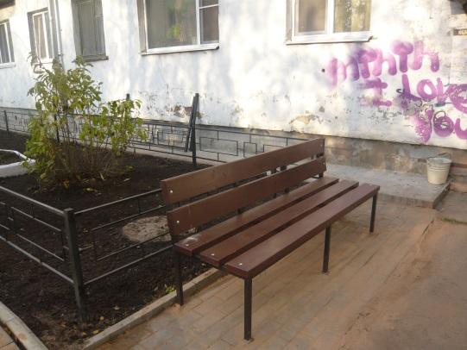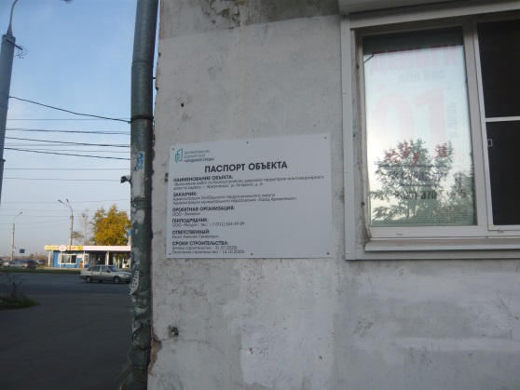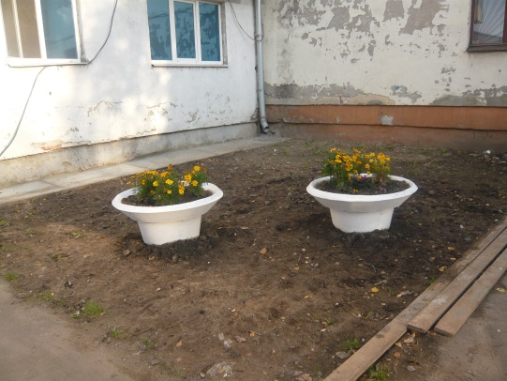  11. пр. Троицкий, д. 159 – 853,49040тыс. руб.;  Муниципальный контракт от 31.07.2020 № 25 с ООО "РЕСУРС", цена МК 555 732,54 руб. Срок завершения работ: 15.10.2020  Ход выполнения работ на объекте:  Заключен МК. 10.08.2020 передача площадки. Приступили к работе 24.08.2020. Выполнен свод деревьев, выполнена выторфовка. Выполнена отсыпка щебнем. Установлен бортовой камень. Завезены МАФы. Выполнение 79%.  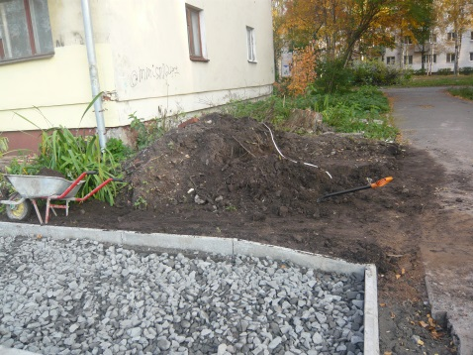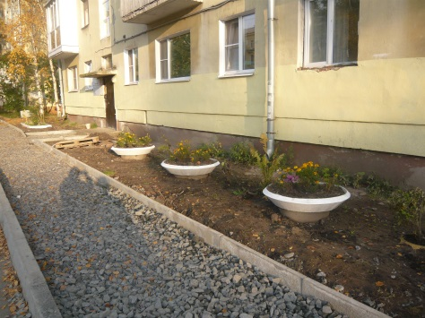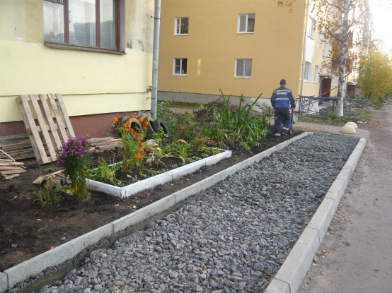  12. Наб. Северной Двины, д. 100 – 9 818,16972тыс. руб.;  Муниципальный контракт от 06.08.2020 № 28-М с ООО "РЕСУРС",  цена МК 8 149 080,82 руб. Срок завершения работ: 15.10.2020  Заключен МК. 10.08.2020 передача площадки. 18.08.2020 совещание по покрытию (меняют асфальт на брусчатку). Получено заключение экспертизы, что качество покрытия не ухудшается. Внесено изменение в проект. Приступили к работе 24.08.2020. Выполнены подготовительные работы, выполнен демонтаж асфальтового покрытия, установлен бортовой камень, ведется отсыпка песком и щебнем, укладка тротуарной плитки. Отставание от ГПР. Выполнение 45%.  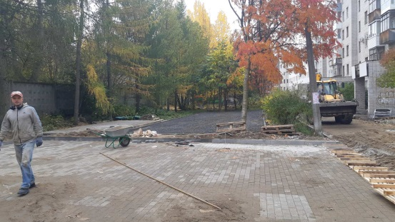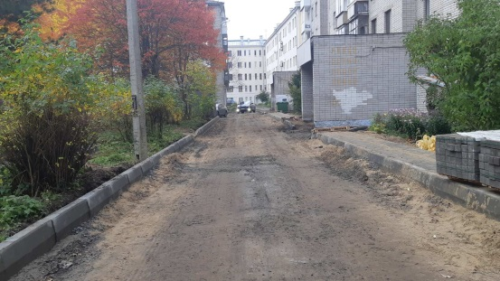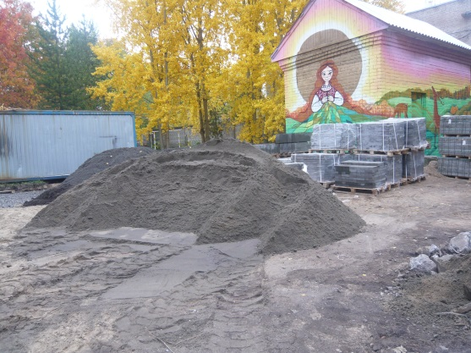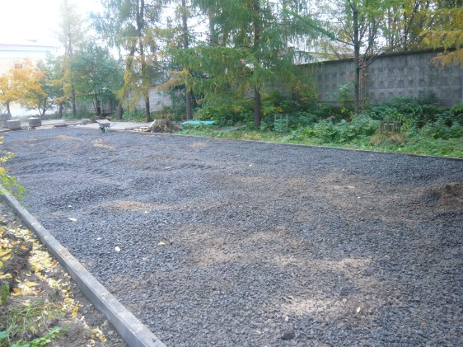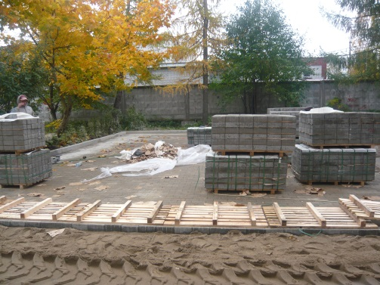  13. ул. Гайдара, д. 30, 32 – 7 654,12457тыс. руб.;  Муниципальный контракт от 31.07.2020 № 27 с ООО "НОВЫЙ СТАНДАРТ",  цена МК 7 003 523,86 руб. Срок завершения работ: 15.10.2020  Ход выполнения работ на объекте:  Заключен МК. 10.08.2020 передача площадки. Приступили к работе 15.08.2020. Демонтаж бортовых камней планировочная разбивка участка выполнены. Кронирование выполено. Работы по демонтажу асфальтового покрытия завершены, ведется установка бортового камня. Отставание от ГПР. Выполнение 39%.  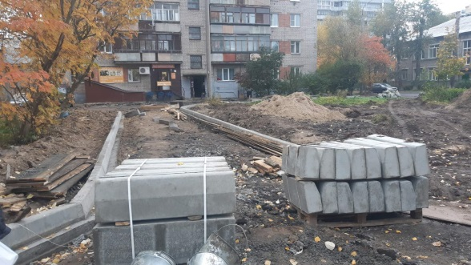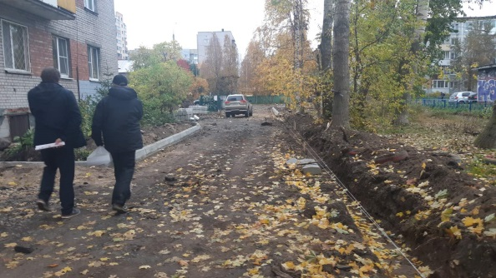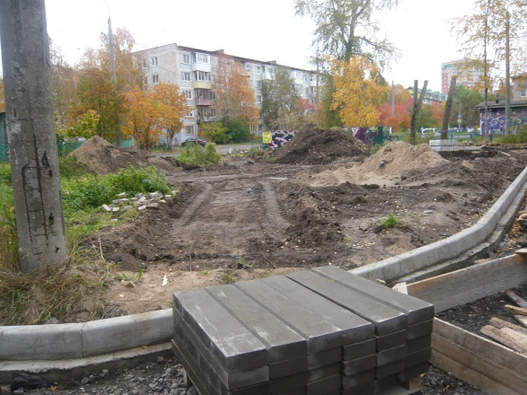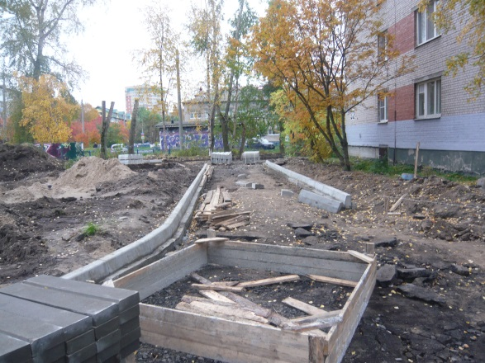  14. ул. Малиновского, д. 7 – 5 314, 15244тыс. руб.;  Муниципальный контракт от 23.07.2020 № 14 с ООО "АРХЭНЕРГОСЕТЬСЕРВИС", цена МК 5 314 152,44 руб. Срок завершения работ: 30.09.2020  Ход выполнения работ на объекте:  Заключен МК. Площадка передана 28.07.2020. С 04.08.2020 приступили к работе. Выполнен свод деревьев и демонтаж покрытия. Ведется планировка территории (отсыпка песком и щебнем), установка бортового камня завершена. Произведен свод деревьев, завершены работы по устройству тротуара. Выполнение 36%  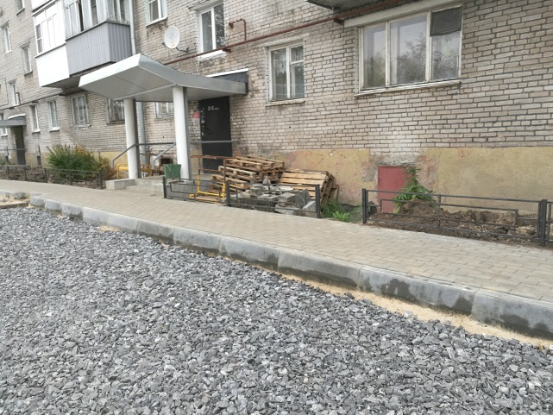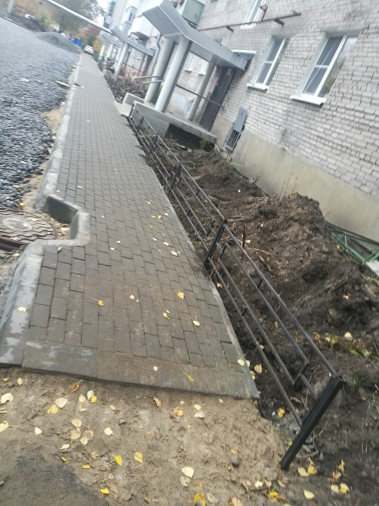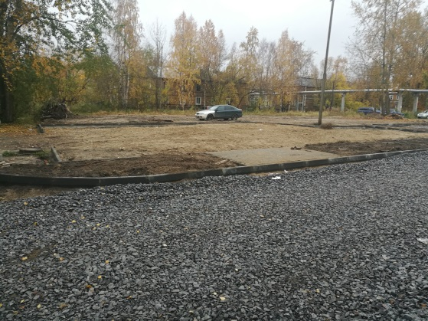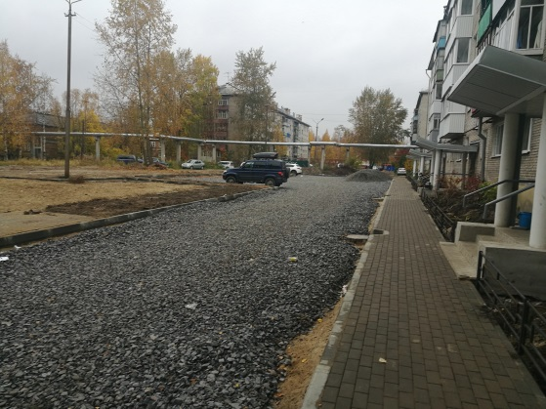  15. ул. Папанина, д. 11, корп. 1– 6 415,66560тыс. руб.;  Муниципальный контракт от 05.08.2020 МК № 0124300021020000248003 с ООО "НОВЫЙ СТАНДАРТ", цена МК 6 159 038,96 руб. Срок завершения работ: 10.10.2020  Ход выполнения работ на объекте:  Заключен МК. 07.08.2020 передана площадка. Приступили к работе с 12.08.2020. Выполнен демонтаж асфальтового покрытия и бортового камня, ведется разметка территории. Завезен бортовой камень. Вывезен мусор, завершены работы по установке бортового камня. Выполнена планировка под парковки и проезды. Отставание от ГПР. Выполнение 45%.  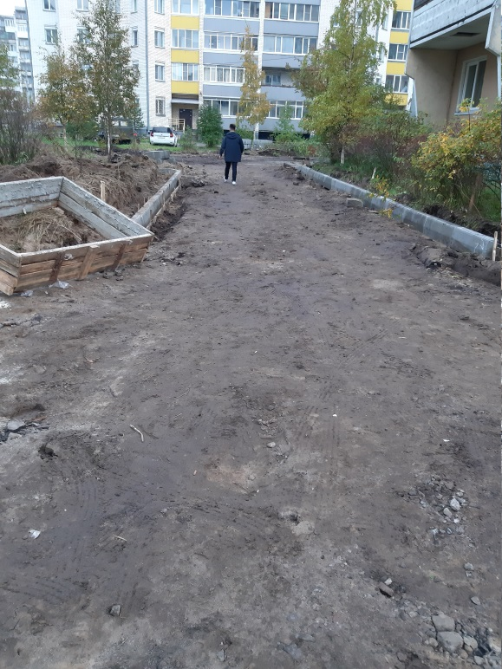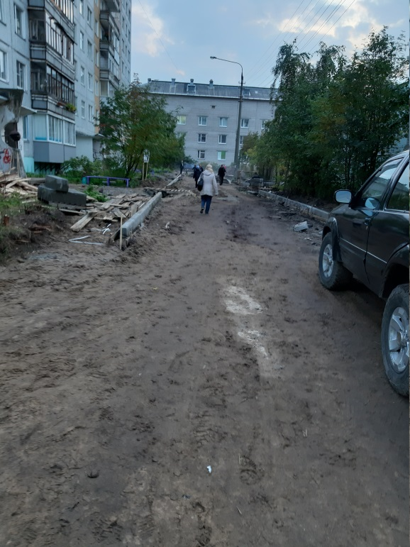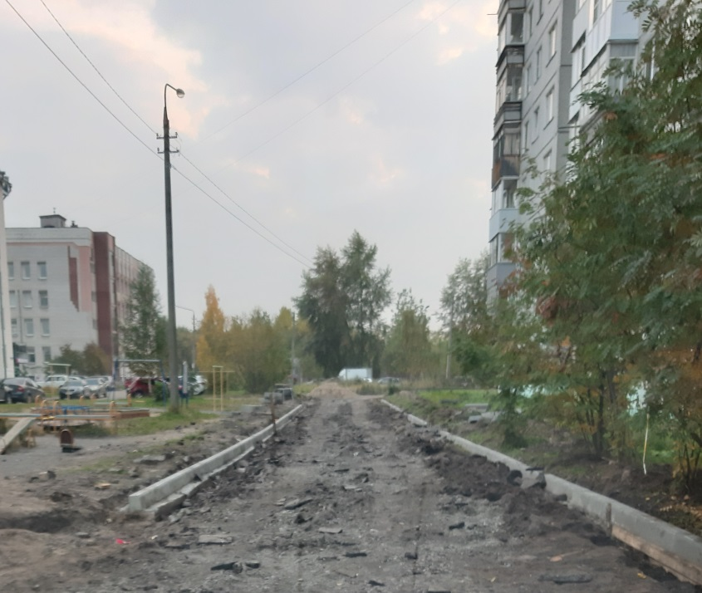  16. ул. Полярная, д. 17 – 4 047,86760тыс. руб.;  Муниципальный контракт от 24.07.2020 МК № 24 с ООО "ВИТАЛ-КОНТРАКТ", цена МК 3 825 234,86 руб. Срок завершения работ: 30.09.2020  Ход выполнения работ на объекте:  Заключен МК. 29.07.2020 передана площадка. 06.08.2020 приступили к работе. Выполнена фрезеровка асфальта, завершили демонтаж бортового камня. Выполнена установка бортового камня. Выполнено устройство тротуаров из брусчатки. Выполнено устройство подстилающих слоев из песка и щебня. Выполнено асфальтирование в 2 слоя. Выполнение 70%.  